

Ghost 5.1
簡易使用手冊

- 前言
- 認識硬碟與分割磁區
- Ghost功能介紹
- 簡易程式畫面說明
- 如何能2分鐘Reinstall Windows
- Ghost 5.1參數指令說明

- 前言
重新安裝整個Windows作業系統始終是電腦經銷商與使用者心中最大的痛，尤其是使用者安裝了許多不同的軟體時，各種軟體之間常有衝突現象，或是在刪除/移除一些軟體時未能將整個軟體清除乾淨，特別是一些驅動程式(Device Driver)在System.ini和Windows登錄檔(Registry)中未能清除乾淨時，特別容易造成Windows系統的不穩定，而頻繁當機。每當這種狀況發生時，幾乎只有重新安裝整個Windows作業系統才能解決此類問題，而系統重裝正是電腦使用者最大的惡夢，所有的程式需要重新安裝以外，資料需備份後再還原，系統狀態與應用程式均需重設與調整，整個安裝過程與設定往往需要3個小時左右才能完成，這種時間與精力的損失是難以估計的，所以通常只有在完全無法解決Windows當機問題後才決定系統重新安裝。
對於銷售電腦的經銷商而言更是苦不堪言，因為許多使用電腦的人都分不清楚這種電腦軟體衝突或設定的現象，以為是電腦壞掉了，便打電話向經銷商抱怨，要求維修服務，導致經銷商的工程師疲於奔命，一樁生意跑幾趟下來便可能不再賺錢了。
SYMANTEC(賽門鐵克)公司的Norton Ghost便可以完全解決「重新安裝整個Windows作業系統」的不便與痛苦。Ghost重新安裝整個Windows作業系統只需要2-3分鐘，若包含整個作業環境的安裝也只需3-5分鐘便可以重新安裝完成，對電腦經銷商與一般使用者來說算是一大福音。
在這本手冊中將介紹如何使用Norton Ghost，製作緊急還原磁片(Recover Floppy)和一些使用Norton Ghost的範例供您參考，請您詳讀本使用手冊，本軟體另附有詳細的英文參考手冊在光碟片上供您參考。

- 認識硬碟與分割磁區
所有實體的硬碟都需經由Fdisk（註一）先做分割磁區設定（Partition）方能儲存檔案，由於市面上的硬碟標準容量已經到達了4GB以上，一般都將其製作成2個分割磁區使用，以方便管理與備份。一般的使用者對硬碟與磁區的認識並不多，仔細閱讀完此章節有助於對硬碟與分割磁區的認識，在執行Ghost時更加得心應手。
（註一）Fdisk磁碟分割程式，為Dos模式下執行，其主要用途是將硬碟做磁區分割，詳細使用方法請參考市面上相關Dos作業系統使用手冊。
在作業系統中，每一顆硬碟至少需要一個分割磁區才能使用，而一顆硬碟又可分成多個分割磁區，每一個分割磁區再經格式化（Format）後才變成一個磁碟機（例如C：、D：等等）。

C：
C：
C：
D：
D：
E：
硬碟分割磁區表示圖
Ghost的基本工作原理是將一顆硬碟上的資料做轉換處理（複製、備份、還原），它可以在硬碟與硬碟間複製，也可以在單一顆硬碟上的不同分割磁區（Partition）之間複製，請參考以下六種模式。
- Disk To Disk
此方式方便使用在硬碟對硬碟的複製，縱使有數個分割磁區，也可一起複製到另外一顆硬碟。

Disk0

Disk1

整顆硬碟對整顆硬碟的複製

Disk To Image
此方式是將硬碟的備份，以檔案(Image file)的形式，直接儲存在指定的檔案中。

Disk0 Image file

- Partition To Partition
此方式是將硬碟中的分割磁區複製，可以同一顆硬碟中的不同分割磁區互相複製，也可以是2個硬碟的分割磁區互相複製，所以只要2個不同的分割磁區就可以執行複製。
C：
E：
D：
F：

Disk0 Disk1
- Partition To Image
此方式是將分割磁區的備份，以檔案(Image file)的形式，直接在指定的分割區中儲存檔案（File）。

C：

Image file
D：

Disk0
如果電腦中只有一顆硬碟，用此種方式最合適，你可以將存放系統程式的分割磁區（通常為C：）備份成檔案，存放在另一個磁區內（通常為D：）的一個檔案（File）中。
- Disk From Image
由備份檔案（Image file）對硬碟做還原，此方式是將硬碟備份的檔案，回復到硬碟備份時的狀態。
C：

Disk0

Image file

或者
C：
D：
Disk0

Image file

※此備份（Image file）是由一顆已分割成C與D的硬碟所產生的。
- Partition From Image
由備份檔案（Image file）對分割磁區做還原，此方式是將分割磁區備份的檔案，回復到備份時的狀態。
C：

Image file
D：

此種方式最適合只有一顆硬碟，它可以將存放在D：的備份檔案還原到C：，又不會佔用太多的硬碟空間。

二、Ghost功能介紹

GHOST係設計在DOS之下執行，而且能夠由一DOS啟動硬碟執行。雖然它是以DOS為基礎，但是能夠掌控Win95/WinNT的長檔名、NTFS切割區、OS/2擴充的屬性以及甚至OS/2啟動管理員切割區。

GHOST有兩種的操作模式：

- 互動式圖型介面(Interactive Graphical User Interface）－提供簡單互動式使用者界面。
- DOS 指令模式(DOS Prompt Command Mode )－提供自動化安裝過程中的所有完整指令。

在Win95之前，像GHOST一類公用程式的需求很低，因為系統可簡單地使用DOS XCOPY指令予以安裝。然而Win95引進了長檔名，XCOPY再也無法承擔此一工作，因此就需要如GHOST一類的公用程式。

GHOST非僅是安裝Win95、WinNT及OS/2的最快方法，它還有另一項好用的地方－它可以執行硬碟的完整備份，甚至是複製其它複製公用程式所會忽略的"使用中"系統檔案。

GHOST係設計供複製或分殖IBM相容電腦的硬碟。它是以拷貝來源硬碟上所有的切割區至目標硬碟的方式工作。來源硬碟與目標硬碟係在同一電腦上，或者目標硬碟是在另一電腦上，而這兩台電腦係透過網路相聯。GHOST在分殖Win95系統上特別有用。不再需要對目標硬碟執行FDISK或是FORMAT，這些都會自動執行。
來源硬碟與目標硬碟可以是不同的尺寸。GHOST會自動調整目標切割區的位置與大小。

GHOST也可以將整張硬碟的內容存為單一的硬碟檔案，此檔可存在網路伺服器、CDROM、JAZ、或ZIP 機上。此檔可作為備份或原硬碟的分殖備份。

每一個硬碟係由一個 Master Boot Record(MBR)與一至四個主分割磁區所組成。主分割磁區為硬碟上實際分隔的區域，而且通常是由FDISK公用程式所定義。主分割磁區可再進一步分割成邏輯上的數個硬碟，也是使用FDISK公用程式。然而，了解硬碟如何被再分割的細節，並非重要的事。GHOST會不管型式，將所有分割磁區由來源硬碟（硬碟或映像檔案）複製到目標硬碟上。
如果來源硬碟與目標硬碟的尺寸與結構完全相同，則所要做的就只是逐個磁區的複製；但在實務上這很少見。GHOST使用與FDISK相同的規則，將各個切割區與邏輯上的硬碟安置在目標硬碟上。此外，如果切割區為FAT 型式（90%會是如此；最常出現的例外會是NTFS與HPFS），那麼GHOST會容許目標切割區被擴展或壓縮。

Ghost5.1安裝操作說明
- 安裝
安裝非常簡便，只要將光碟片中的Ghost5的檔案夾或Ghost.exe複製到硬碟即可執行。
由於市售的版本為單機版Client端，對於LPT與NetBios部份就不加以說明。
- 畫面操作說明
Ghost複製，備份可分為硬碟(Disk)與分割磁區(Partition)兩種。
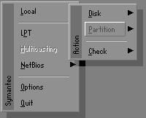
其中Disk 表示關於硬碟功能選項
Partition表示關於分割磁區功能選項
Check 表示檢查功能選項

Disk
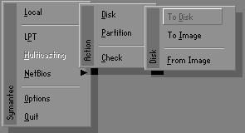
磁碟功能分為三種： 1.Disk To Disk 磁碟複製
2.Disk To Image 磁碟備份
3.Disk From Image 備份還原
注意：
1.若要使用此功能，在系統上必須安裝二顆以上的硬碟，游標位移可按Tab鍵。
2.所有的被還原的磁碟，目的地資料將完全遺失。

Disk To Disk 磁碟複製
- 選擇來源硬碟Source drive的位置。
- 選擇目的硬碟Destination drive的位置。
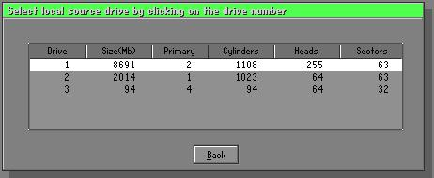
3.在做磁碟複製或備份還原時，可依使用須求設定磁區大小，如下圖。
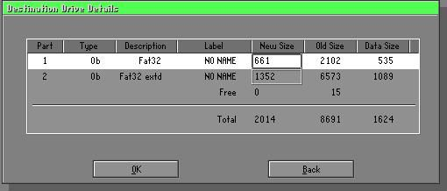
4.按OK後，出現下圖確認選擇Yes即開使執行。
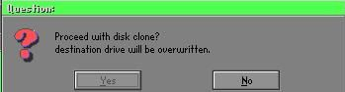
Disk To Image 磁碟備份
1.選擇來源硬碟Source drive的位置。
2.選擇備份檔案儲存的位置.
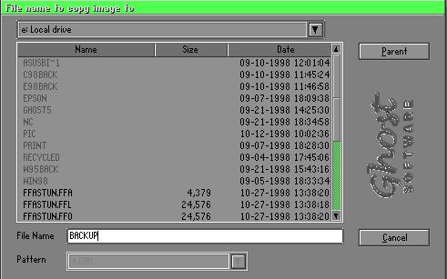
3.按OK後，出現下圖確認選擇Yes即開使執行。
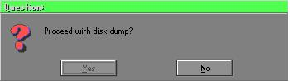

Disk From Image 備份還原
- 選擇還原檔案。
- 選擇要還原的硬碟Destination drive。
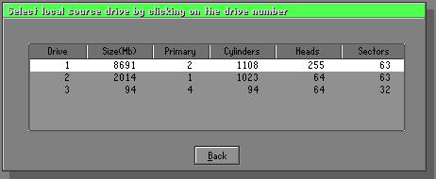
3.在做磁碟備份還原時，可依使用須求設定磁區大小，如下圖。
4.按OK後，出現下圖確認選擇Yes即開使執行還原。
Partition
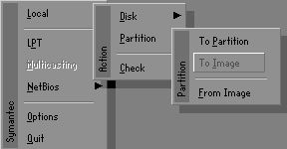
磁區功能分為三種: 1.Partition To Partition 複製分割磁區
2.Partition To Image 備份分割磁區
3.Partition From Image 還原分割磁區

Partition To Partition 複製分割磁區
磁區複製是以磁區為基本複製單位執行,操做方式請參考磁碟複製。

Partition To Image 備份分割磁區
1.選擇需要備份的磁碟。
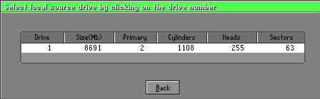
- 選擇第1個分割磁區做備份，這通常是存放作業系統與程式。
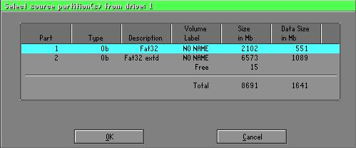
4.選擇備份檔案存放的路徑與檔名。
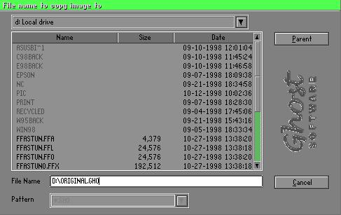
- 檔案是否壓縮？有三種選擇：
(1)No：執行備份時,不須特別壓縮資料。
(2)Fast：少量的壓縮。
(3)High：高比例壓縮，檔案可壓縮最至小，執行時間較長。
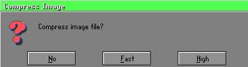
5.確認時，選擇Yes即開使執行備份。
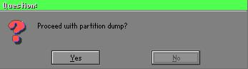

Partition From Image 還原分割磁區
- 選擇還原的備份檔案。
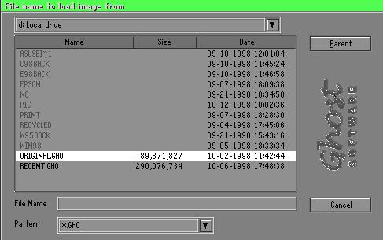
2.選擇原始的分割磁區。
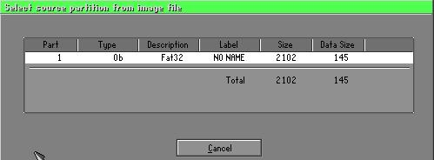
- 選擇要還原的硬碟。
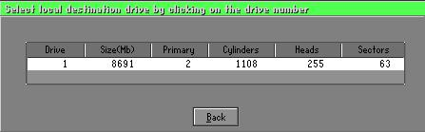
- 並選擇要復原的分割磁區。
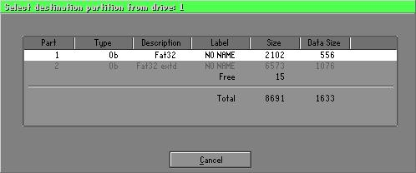
4.選擇Yes即開使執行還原。
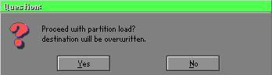

Check
此功能是檢查磁碟或備份檔案因FAT、硬碟壞軌等是否會造成備份或還原失敗。

三.如何能2分鐘Reinstall Windows
本章要教您如何設定您的電腦,以便在必要時可以在2分鐘內Reinstall Windows, Ghost可以用多種方式達成上述目的-緊急還原磁片或緊急還原光碟，以下分成兩部分來說明製作的方式：
緊急還原磁片(Recover Floppy)
首先將一顆硬碟切割成兩個磁區(Partition)，其中第一個磁區主要儲存作系統與應用程式，第二個磁區作系統與資料備份，至於分割的大小可因備份需求設定，例如Windows作業系統需200MB，若含完整的Office共需360MB，剩餘的空間也可存放其他資料。
當Windows安裝完成後，就可以利用Ghost製作原始系統的備份，將檔案(Image file)儲存在D磁碟內，檔名設為Original.gho，然後製作開機磁片，內含：
開機檔案(Command.com與Io.sys)
Config.sys(組態設定檔)
Autoexec.bat(自動執行批次檔)
Ghost.exe(Ghost執行檔)
開機磁片還原的內容可分為2種：
(一)開機後自動重灌Windows，其Autoexec.bat指令可設為：
Ghost –clone,mode=pload,src=d:\original.gho:2,dst=1：1 -fx -sure -rb
說明：利用檔案(Image file)還原功能自動執行還原，當程式執行結束後，自動跳出Ghost，並重新開機。

相關參數說明請參閱「功能介紹」。

(二)開機後產生選單(Menu)依使用者需求選擇備份或還原：
因為日後使用者會安裝其他應用程式，也可以利用Autoexec.bat設計以選單(Menu)方式選擇備份、還原使用者製作的檔案(Image file)。分成兩種方式：
(1)Backup備份
將Windows與應用程式備份檔案(Recent.gho)，指令設為：
Ghost –clone,mode=pdump,src=1:1,dst=d:\Recent.gho -fx –sure –rb
(2)Restore還原
有兩種「一般Windows」和「Windows與應用程式」還原，當選擇「一般Windows」還原後，會回到一般Windows正常作業的狀態，指令為：
Ghost -clone,mode=pload,src=d:\Original.gho,dst=1:1 -fx –sure =rb
若選擇「Windows與應用程式」還原後，就會將最近一次備份的檔案(Recent.gho)還原，省去應用程式的安裝與設定。

相關參數說明請參閱「功能介紹」。
關於選單的設計可以參考光碟中/Menu中的Condif.sys與Autoexec.bat，也可以製作一張開機磁片，內含Ghost.exe與此兩個檔案即可。

緊急還原光碟(Recover CD)
知名的電腦廠商(IBM、Acer、Compaq等)，於近幾年在其電腦出貨時都有附上緊急還原光碟(Recover CD)，減少因服務造成的成本支出，又可增加其品牌形象，增加市場競爭力，一舉數得。
以下介紹簡單的開機光碟製作方法：
- 要非常簡單的製作開機光碟片，可利用燒錄程式----Easy CD Creator（註二）製作，首先製作一張開機磁片，其中內含：
開機檔案(Command.com與Io.sys)
Config.sys(組態設定檔)
Autoexec.bat(自動執行批次檔)
Mscdex.exe(CD-Rom執行程式)
Ghost.exe(Ghost執行檔)
Oakcdrom.sys(ATAPI CD-Rom相容驅動程式)

其中Config.sys內容為：
DEVICE=OAKCDROM.SYS /D:IDECD001

Autoexec.bat內容為：
MSCDEX.EXE /D:IDECD001 /L:Z
Ghost –clone,mode=load,src=z:\original.gho,dst=1 -sure -rb

- 將整顆硬碟或磁區備份的影像檔(original.gho)與開機磁片燒錄成開機光碟片，利用光碟開機後，自動執行還原已備份的資料。

相關參數說明可參閱「功能介紹」。
（註二）關於燒錄程式和開機光碟的製作方法請參考合法軟體與相關操作手冊。

四、Ghost 5.1使用說明
關於程式操作有兩種模式，一種是交談模式(Interactive mode)，另一種是批次模式(DOS Batch mode)，如果使用自動執行的方式來設定Ghost的還原、備份是非常方便的，使用者可以不用靠任何的程式、指令操作，即可達到自動還原、備份的目的，如何設定批次執行？在此以最常用到的方式作說明。
-clone複製
完整的語法如下：
-clone,MODE={copy|load|dump|pcopy|pload|pdump
},SRC={drive|file|drive:partition},DST={drive|file|drive:partition}
Clone在使用時，必須加入參數，它同時也是所有的批次 switch (batch switch) 裡，最實用的一種。下面是 clone 所定義的參數：
- MODE – 用來指定要使用哪一種 clone 所提供的命令：
COPY – 由磁碟到磁碟的複製 (disk to disk copy)。
LOAD – 由檔案到磁碟的載入 (file to disk load)。
DUMP – 由磁碟到檔案的傾印 (disk to file dump)。
PCOPY – 由分割區到分割區的複製 (partition to partition copy)。
PLOAD – 由檔案到分割區的載入 (file to partition load)。
PDUMP – 由分割區到檔案的傾印 (partition to file dump)。

- SRC–這指定了當Ghost運作時，所使用的來源物件的位置(source location)。模式及其意義(Mode Meaning)：
COPY/
DUMP 來源磁碟號碼(source drive) (例如，以1代表第1號磁碟)。
LOAD 磁碟影像檔名(disk image filename) (如 g:\Images\system2.img)，或裝置名稱 (drive)。
PCOPY
PDUMP 來源分割區號碼 (source partition)。例如，1:2 代表的是，磁碟 1 的第 2 個分割區。
PLOAD 分割區影像檔名稱(partition image filename)加上分割區號碼(partition number)，或是裝置名稱 (device) 加上分割區號碼。例如：g:\images\disk1.img:2，所代表的是影像檔裡面的第2個分割區。

- DST - 這指定了當Ghost運作時，所使用的目的物件的位置。
模式及其意義(Mode Meaning)：

COPY/
DUMP 目的磁碟號碼(destination drive) (例如，以2代表第2號磁碟)。
LOAD 磁碟影像檔名稱 (disk image filename) (如 g:\Images\system2.img)，或裝置名稱(drive)。
PCOPY/
PLOAD 目的分割區號碼 (destination partition)。例如，2:2代表的是，磁碟 2 的第 2 個分割區。
PDUMP 分割區影像檔名 (partition image filename)加上分割區號碼(partition number) (例如：g:\images\part1.img:2)。

- SZEy – 用來指定當磁碟載入(disk load)或磁碟複製(disk copy)時，所使用的目的分割區的大小。

可使用的選項：
n=xxxxM
指定第 n 的目的分割區的大小為 xxxx MB (如，SZE2=800M表示分割區 2 的大小為 800 MB)。

n=mmP
指定第 n 的目的分割區的大小，為整個磁碟的mm個百分比。

-fro
當來源物件(source)裡有壞區塊出現時，強迫複製的動作(cloning) 要繼續進行。

-fx
離開旗標 (Exit flag)。通常，當 Ghost 完成將某個新系統複製到磁碟的工作以後，它會顯示一個“Press Ctrl-Alt-Del to Reboot” 的視窗，提醒使用者該重新開機了。然而，如果 Ghost 是以批次模式，被放進某個批次檔內執行，最好能夠提供一個命令，在Ghost的工作完成後，結束Ghost的執行，將控制權轉回至DOS(DOS prompt)下，這樣，在同一個批次檔裡，後面的命令才會被繼續執行。-fx這個switch做的就是這件事。有興趣的話，也請參考一下，–rb這個同樣被用在複製工作完成時的選項。

-ia
都進行磁區對磁區的複製工作 (sector-by-sector copy)。當由一個影像檔(image file)，或由另一個磁碟為來源，複製一個分割區時，Ghost 將會先檢查來源分割區，再決定只要複製檔案和目錄結構，還是要做影像複製(image copy) (就是 sector-by-sector copy)的工作。如果 Ghost 能看得懂分割區的內部結構，在預設上，它會採用複製檔案及目錄結構的複製方式。在大部分的情況下，前面的做法的確是最好的選擇。但偶爾，在磁碟的某些分割區的特定位置裡，也可能會被放進一些隱藏的、與系統安全相關的檔案(security files)。想正確地在目標分割區 (target partition) 上，重新產生這些檔案的唯一方法，就是採用影像複製的方式。

-pwd and -pwd=x
表示在產生影像檔 (image file) 時，要使用密碼保護的功能。X是為了保護這個影像檔，所須設定的密碼。如果在使用這個switch時，使用者沒有在命令列裡提供密碼，Ghost 在執行時，會提示使用者給定一個密碼。

-rb
在載入或複製動作完成後，將系統重新開機。在載入或複製的動作完成之後，目標磁碟所在的PC必須重新開機，好讓作業系統重新載入與磁碟或分割區相關的資訊。在一般的執行狀況下，Ghost會送給使用者一個“Press Ctrl-Alt-Del to reboot” 的提示訊息。-rb這個switch告訴Ghost，在複製(clone)的動作結束後，自動將機器重新開機，這對在批次檔裡被執行的Ghost尤其有用。有興趣的話，也請參考一下，–fx 這個同樣被用在複製工作完成時的選項。

-sure
-sure這個switch可以和-clone合用，讓Ghost不會送出最後的“Proceed with disk clone- destination drive will be overwritten?” 的提示訊息。這個命令在批次模式下很有用。

用法1：
將PC上的一部磁碟，複製到另外一部磁碟上，如果判斷可以正常執行無誤，就不經確認，繼續執行。

ghost.exe -clone,mode=copy,src=1,dst=2 -sure

用法2：
將磁碟1裡的第2個分割區，複製到同一部PC裡的磁碟2，裡面的第1個分割區。選擇不經確認，繼續執行

ghost.exe -clone,mode=pcopy,src=1:2,dst=2:1 -sure

用法3：
將磁碟1的第2個分割區，頃倒對應在g磁碟裡的影像檔案。

ghost.exe -clone,mode=pdump,src=1:2,dst=g:\part2.gho

用法4：
從某個內部存有兩個分割區的影像檔案(存放在對應到g磁碟的網路磁碟裡)裡，載入第2個分割區到區域磁碟(local disk)的第2個分割區裡。

ghost -clone,mode=pload,src=g:\part2.gho:2,dst=1:2

用法5：
將磁碟2載入某個影像檔的內容，並將磁碟2的分割區大小比例，修改成60：40的配置比例。

ghost.exe -clone,mode=load,src=g:\2prtdisk.gho,dst=2, sze1=60P,sze2=40P

